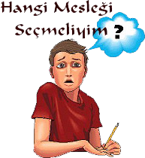

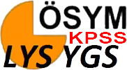

Alaylar-1 Mah. Ord.Prf.Sadi Irmak Cad. No: 78
42002 Seydişehir / KONYA
Tel:(0332)5829222 Fax:(0332)5822104
http://seydisehir.meb.k12.tr
seyditeknik@gmail.com

Mezun Olunca Ben Ne Yapacağım,
Kaygısına Son Verin… Araştırın !

EĞİTİM+AVANTAJ+FIRSAT+KARİYER diyorsanız ve
Kazanmak istiyorsanız…
Bölgemizin Yükselen Değeri,
Seydişehir
MESLEKİ TEKNİK ANADOLU LİSESİ
ANADOLU MESLEK PROGRAMI
ANADOLU TEKNİK PROGRAMI
Sınav bitti ya sonra, “Endişe Etmeyin”
PROJE DESTEKLERİ, İŞE YERLEŞME ve İŞ KURMA AVANTAJI
KPSS PUANI İLE KADROLU İŞE YERLEŞME FIRSATI
YÜKSEKOKULLARA YATAY-DİKEY GEÇİŞ İMKÂNI
MÜHENDİSLİK FAKÜLTELERİNE KONTENJAN VE EK PUAN DESTEĞİ
SıraSİZde !
Avantajlarınız…
* Teknoloji Fakülteleri Mühendislik Bölümlerine Destek
( % 60 ayrılmış kontenjan ve ek puan imkânları )
* KPSS puanı ile kadrolu işe yerleşme öncelikleri…
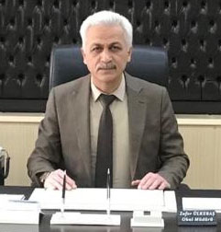
* Yüksekokullara yatay-dikey geçiş imkânları
* Kamuda bir üst dereceyle işe başlama (4702 sayılı yasa imkânları)
* Öğrencilerin, sigortalanma ve işe yerleştirilme fırsatları
* Öğrencilere AU % 30 oranında ücret ödenmesi
* Üretim çalışmalarında, asgari ücret ödenmesi imkânları
* İş kurmada, destek-hibe projelerine katılma imkânları
* Teknisyen unvanı verilmesi (3795 sayılı yasa)
* 9.sınıftan 55 puanla mezun olan öğrencilerin,
Anadolu Teknik Lisesi programına geçiş fırsatı
* Mezunlara, iş yeri açma belgesi verilmesi
* Destekleme ve Mesleki Kurslardan Faydalanma
* Teknolojik Atölye ve Lab. Ortamlarında eğitim görme
* Modern, 100 kız ve 100 erkek öğrenci pansiyon imkânı
* Taşıma ve öğle yemeği hizmetleri verilmesi
* Teknik Spor kulüp imkânlarından faydalanma fırsatları
* İşletme, fuar ve kültürel gezilere katılma fırsatları
* AB eğitim projelerine katılma fırsatları
* Uygulamalı yapılandırıcı eğitim hizmetleri

“Teknik ve Teknolojik Eğitim Kalkınmanın Temelidir”

Ülke ekonomisinin kalkınması, yabancı sermaye girişinin hızlanması, yetişmiş nitelikli insan gücüne olan talebi her geçen gün artırmaktadır. Kurumda, bir arada olma, toplumsal yaşam, kişilik gelişimi gibi konularda rehberlik faaliyetlerine büyük önem verilmektedir. Meslek sahibi olmanın ve meslek kültürünün insan ruhunda sağladığı rahatlama öğrencilerimizin davranışlarına da yansımaktadır. Bu nedenle oklumuzda, çevre ve insan kaynaklarını geliştirmek, teknolojik yapılanmayı güncel tutmak, hizmete hazır nitelikli, bireyler yetiştirmek, birlik beraberlik ve rekabet ortamına sürüklemekle birlikte, öğrenci-veli-personel-çevre memnuniyetini sağlamak, teknik ve teknolojik açıdan yetişmiş ahlaklı bireyler oluşturmak önceliğimizdir. Kurumumuz, günden güne gelişmeye ve modernize olmaya devam etmektedir. Bilgiyi ve teknolojiyi özümseyen, en üst düzeyde kullanan, nitelikli bireyler yetiştiren, bölgesinde yükselen bir değer olan kurumumuzun gelişmesinde emeği geçenlere teşekkür eder, saygıyla selamlarım. Yarınların daha hayırlı ve verimli olması dilekleriyle…
“İnsanların en hayırlısı insanlığa hizmet edendir, düsturu ile yaptıklarımız kadar, yapmadıklarımızdan da sorumluyuz, diyoruz…”
Zafer ÜLKEBAŞ Seydişehir Mesleki ve Teknik Anadolu Lisesi Müdürü
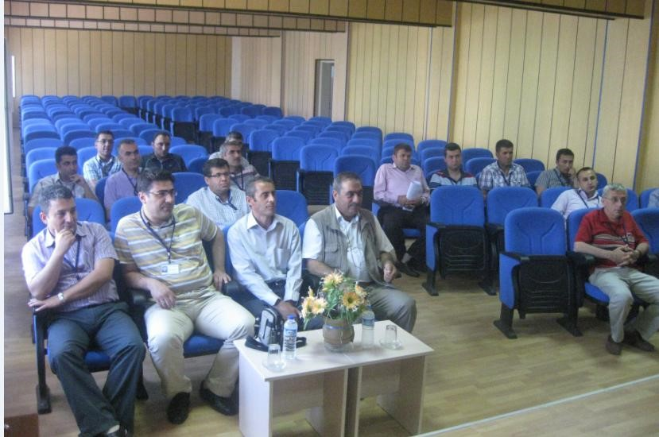

Mesleki Açık Öğretim Lisesi…
Alternatif olarak, 8.sınıfı tamamlayan ancak orta öğretime devam edemeyenler, okuma hakkını dolduranlar, ortaöğretim ara sınıflarından ayrılanlar, lise, meslek lisesi mezunu olup farklı alan dallarda öğrenim görmek isteyenler ile Kalfalar ve Ustalara mesai dışında eğitim fırsatı verilmektedir. Tercih ettiğiniz Alan/dala puansız yerleşme ve eğitim görme imkânları vardır, Mesleki Açık Öğretim Lisesi’nde yaş sınırı yoktur. Mesleki dersler mesai saati dışında uygulanmaktadır. Lise ara sınıflarından ayrılanlar görmüş olduğu derslerden muaf olur ve geçer notlu dersleri mezuniyet kredisine sayılır. Normal mesleki öğretim öğrencilerinin faydalandığı avantaj ve haklarına sahip olurlar. Bir iş yerinde çalışmak ve aynı zamanda mesleki eğitim almak isteyenler…
Geniş bilgi için: http://maol.meb.gov.tr

Kayıt-Nakil ve B-ilgi…
TEOG Sınavları Sonucunda; Puan durumuna göre 8.sınıf bitiren öğrenciler, 9.sınıf Anadolu Meslek Programına kayıt olurlar. Kontenjan dolmadığında TEOG puan üstünlüğüne göre kayıt yapılmaktadır. Fen müfredatı, Yabancı Dil ve Mesleki müfredat uygulanmaktadır.
ANADOLU TEKNiK PROGRAMI (ATP)
55 puan ortalaması ile bir üst sınıfa geçen her türlü okulun 9.sınıf lise öğrencileri istekleriyle, 10.sınıf Anadolu Teknik programlarına nakil edilirler.
Anadolu Lisesi + Yabancı Dil + Mesleki Teknik müfredatı birlikte uygulandığından, akademik seviyelidir. Eğitim-öğretim sayısal düzeyde matematik, fen dersleri ağırlıklı olarak yapıldığından, üst öğrenime Üniversitelerde devam etmek isteyen öğrenciler tercih etmektedirler…

“Yarınlarınızı Heba Etmeyiniz”
Program Alan ve Dallarımız…
A-Blok Yönetim-Derslikler | 1 | Bilgisayar Laboratuvarı | 16
B-Blok Kimya Teknolojisi | 1 | Fizik Laboratuarı | 1
C-Blok Erkek Öğrenci Pansiyonu | 1 | Biyoloji Laboratuvarı | 1
D-Blok Metal Teknolojisi | 1 | Kimya Laboratuvarı | 2
E-Blok Elektrik-Elektronik Tekn. | 1 | Derslik-Sınav Salonu | 42
F-BLOK Mobilya İç Mekân Tasarım | 1 | Resim hane | 6
G-Blok Kız Öğrenci Pansiyonu | 1 | Kütüphane | 1
H-Blok Motor Teknolojisi  İ-Blok Bilişim Teknolojisi  K-Blok Teknik Spor Kulübü | 1  1  1 | Z-kütüphane  Yatakhane Sayısı Kız  Yatakhane Sayısı Erkek | 1  40  30
L-Blok Lojmanlar | 1 | Revir | 2
Spor Salonu | 1 | Etüt Derslikleri | 4
Konferans Salonu | 1 | Akıllı Tahta | 79
Toplantı Salonu-1 koltuklu | 1 | Projeksiyon | 26
Toplantı Salonu-2 masalı | 1 | Sinema Gösteri Salonu | 1
Okul Kantini | 1 | Tiyatro Salonu | 1
Pansiyon Kantini | 1 | Zekâ Oyunları Sınıfı | 1
Yemekhane-1 | 1 | Destekleme Sınıfı | 1
Yemekhane-2 | 1 | Özel Eğitim Sınıfı | 1
Fitness Salonu | 1 | Atölye Laboratuvarı | 20
Halı Saha | 1 | Rehberlik Odası | 2
Spor Salonu | 1 | Kat Görevlileri Odası | 6
Bilardo Masası | 3 | Yönetim İdari Odalar | 22
Masa Tenisi | 6
Açık Spor Alanı | 2
Bilişim Teknolojileri Alanı (ATP-AMP)
*WEB PROGRAMCILIĞI
*BİLGİSAYAR TEKNİK SERVİSLİĞİ
*AĞ İŞLETMECİLİĞİ
*VERİ PROGRAMCILIĞI
Mobilya İç Mekan Tasarım Alanı (ATP-AMP)
*MOBİLYA İÇ MEKÂN TASARIM İMALATI
*MOBİLYA İÇ MEKÂN TASARIM RESSAMLIĞI
Metal Teknolojisi Alanı (AMP)
*ÇELİK KONSTRÜKSİYON
*KAYNAKÇILIK
*METAL DOĞRAMA
*ISIL İŞLEMLER
Makine Teknolojisi Alanı (ATP-AMP)
*BİLGİSAYAR MAKİNA RESSAMLIĞI
*BİLGİSAYARLI MAKİNA İMALATI(CNC)
*MAKİNA BAKIM ONARIM
Kimya Teknolojisi Alanı (ATP-AMP)
*KİMYA LABORATUARI
Motorlu Araçlar Teknolojisi Alanı (ATP-AMP)
*OTOMOTİV ELEKTROMEKANİK
*İŞ MAKİNALARI
Elektrik-Elektronik Teknolojisi Alanı (ATP-AMP)
*ELEKTRİK TESİSATI VE PANO MONTÖRLÜĞÜ
*ENDÜSTRİYEL BAKIM ONARIM
*YÜKSEK GERİLİM SİSTEMLERİ
*GÜVENLİK SİSTEMLERİ
*BOBİNAJCILIK
*GÖRÜNTÜ ve SES SİSTEMLERİ
*ELEKTRİKLİ EV ALETLERİ TEKNİK SERVİSİ

Birimler Tesis ve Donatım…

Haftalık Ders Planı…(ATP)
Dersler | Sınıf-Seviyesi
 | L-9 | L-10 | L-11 | L-12
Matematik | 6 | 6 | 6 | 6
Kimya Teknolojisi | 2 | 2 | 4 | 4
Fizik | 2 | 2 | 4 | 4
Biyoloji | 3 | 3
İngilizce | 6 | 4 | 4 | 4
Türk Dili ve Edebiyatı | 3 | 3 | 3 | 3
Dil Anlatım | 2 | 2 | 2 | 2
Din Kültürü ve Ahlak Bilgisi | 1 | 1 | 1 | 1
Rehberlik | 1 | 1 | 1 | 1
Coğrafya | 2 | 2
Tarih | 2 | 2
Beden Eğitimi | 2 | 2 | 2
Coğrafya | 2 | 2
Felsefe |  |  | 2
İnkılap Tarihi ve Atatürkçülük |  |  | 2
Mesleki Gelişim | 2
Sağlık Bilgisi | 1
Görsel Sanatlar | 1
Trafik İlk Yardım |  |  |  | 1
Girişimcilik (seçmeli) |  |  |  | 1
İş Güvenliği (seçmeli) |  | 1
Bilgi Kuramı (seçmeli) | 1
Kuran-ı Kerim (seçmeli) | 2 | 2
Seçmeli Dersler Toplamı | 3 | 3 | 0 | 1
Meslek Dersler Toplamı | 2 | 13 | 15 | 19
TOPLAM DERS SAATİ | 39 | 46 | 46 | 46
Kadromuz…
Personel |  | Öğretmenler
Müdür | 1 | Türk Dili ve Edebiyatı | 8
Müdür Baş Yardımcısı | 1 | Matematik | 7
Öğrenci İşleri Md. Yrd. | 2 | Biyoloji | 2
Sosyal İşler Md. Yrd. | 1 | Fizik | 3
Tam Gün Tam Yıl Md. Yrd. | 1 | İngilizce | 5
Pansiyon İşleri Md. Yrd. | 1 | Beden Eğitimi | 3
Teknik Md. Yrd. | 1 | Din Kültürü ve Ahlak Bil. | 2
Teknisyen | 2 | Coğrafya | 1
Sayman | 1 | Tarih | 2
Veri Hazır Konr. İşletmeni | 2 | Felsefe | 1
Şoför | 1 | Rehberlik | 2
Yardımcı Hizmetler | 3 | Kimya Teknolojisi | 3
4C Personeli | 7 | Metalürji Teknolojisi | 4
Aşçı | 2 | Metal Teknolojisi | 4
Aşçı Yardımcısı | 2 | Bilişim Teknolojisi | 5
Temizlik İşleri | 2 | Motor Teknolojisi | 4
Kaloriferci | 1 | Mobilya İç Mekân Tasarım | 5
Güvenlik | 1 | Makine ve Kalıp Tekn. | 5
 |  | Makine Ressamlığı Tekn. | 1
 |  | Elektronik Teknolojisi | 3
 |  | Elektrik Teknolojisi | 8

Etkinlikler…
*AB projeleri kapsamında; Konya bölgesinde en çok proje yapan kurum olup 10 ve 11 sınıf öğrencilerimiz, değişik Avrupa Ülkelerine eğitim için gönderilmektedir…
*Sosyal Duyarlılık Projeleri; Toplam kalite çalışmaları kapsamında 8 adet proje yürütülmektedir…
*Konya bölgesinde okul olarak tek başına faaliyet gösteren “Teknik Spor Kulübü” kurumumuzda 2012 Yılında kurulmuştur ve futbol, voleybol, masa tenisi, satranç, judo, tekvando dallarında başarıyla faaliyetlerini sürdürmektedir…
*Kültürel-sportif-teknik-seminer-eğitim amaçlı… vs, yıllık ortalama 80 adet sosyal faaliyet yapılmaktadır...
*Her yıl düzenli olarak teknik, kültürel, fuar ve işletmelere geziler düzenlenmektedir…
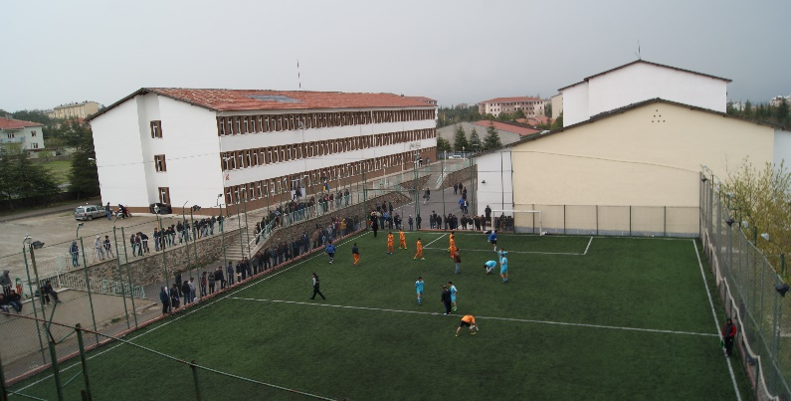

Detaylı bilgi için sanal tura katılmak isterseniz…
http://seydisehir.meb.k12.tr
Yerleşim Planı
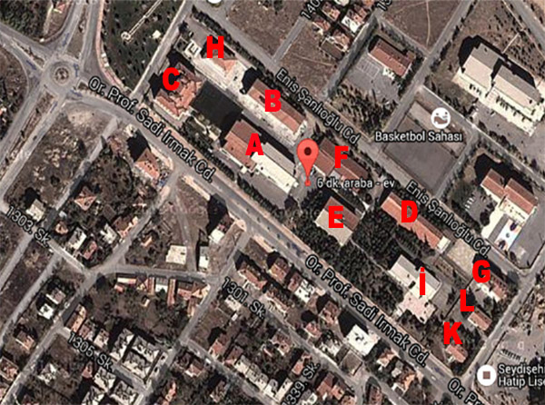
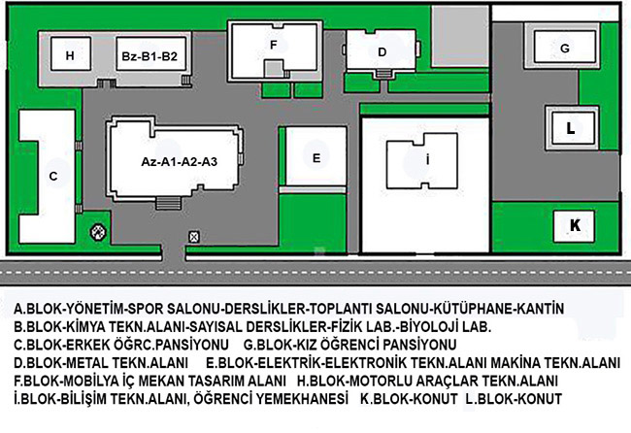

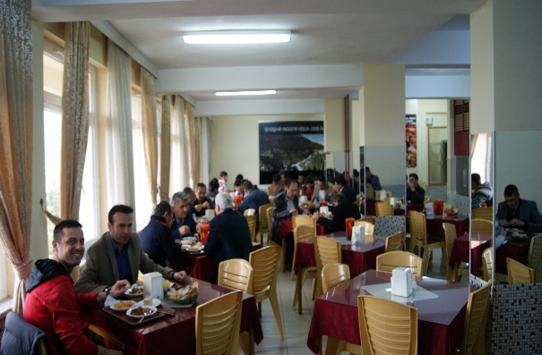
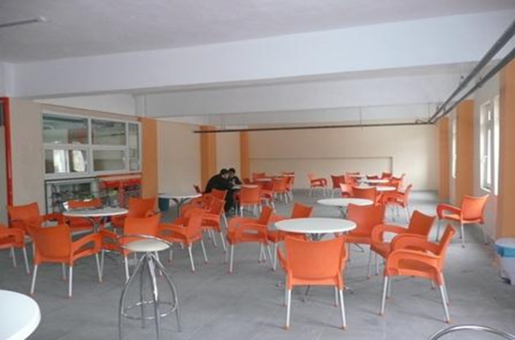

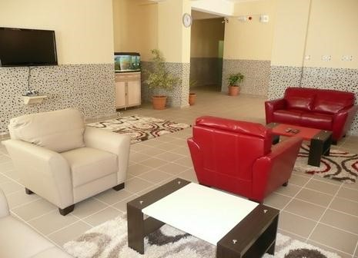
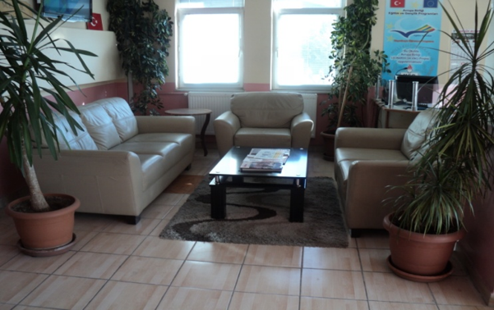

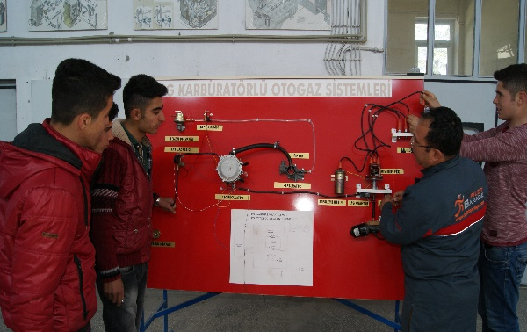
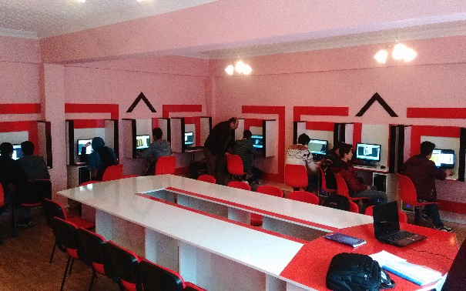

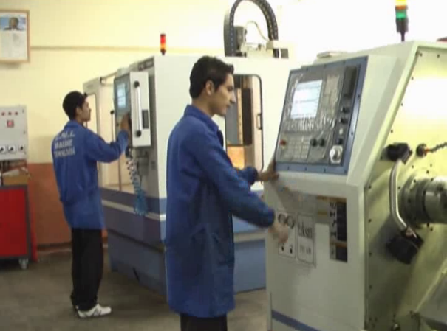
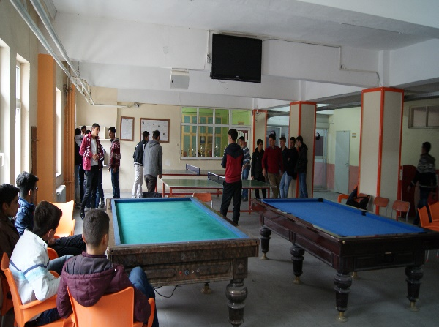

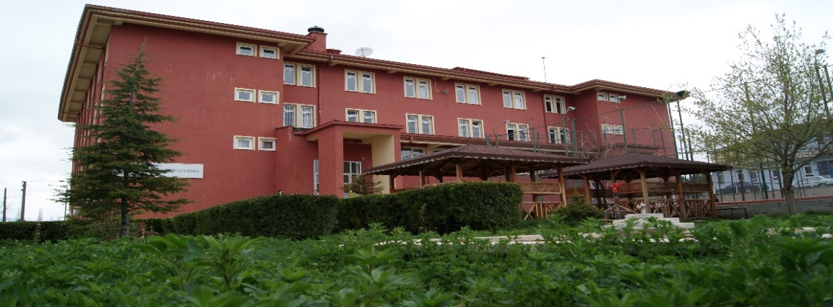

ERKEK ÖĞRENCİ PANSİYONU (100 kişilik)
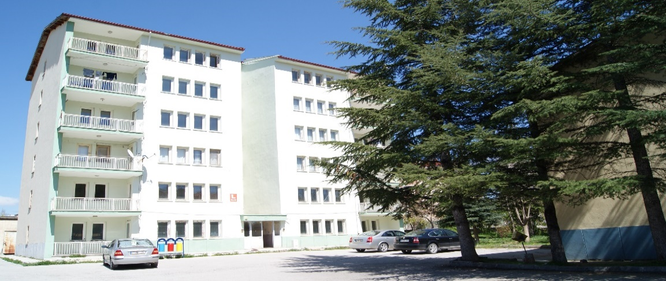

KIZ ÖĞRENCİ PANSİYONU (42 Kişilik)
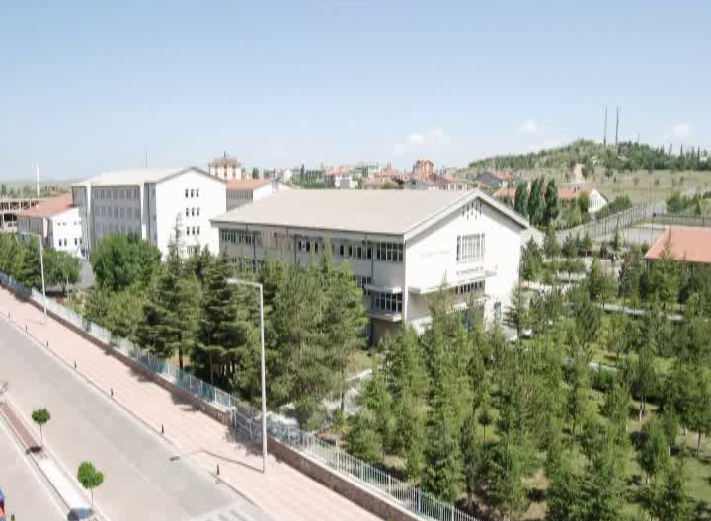

Teknoloji Mühendislik Fakülteleri
MTOK
Piyasanın ihtiyaç duyduğu yetişmiş eleman ihtiyacını karşılamak, hem de Mesleki Teknik ortaöğretim kurumlarının, Teknik Öğretmen ihtiyaçlarını karşılamak amacıyla kurulmuşlardır. Teknoloji Fakülteleri öğrencileri 8 dönemlik eğitimlerini 7 dönemini kendi okullarında alırken 8. ve son dönemde iş yeri eğitimi almaktadırlar. Teknoloji Fakülteleri’ne MTOK kontenjanından yerleşenlere 1 yıllık Matematik ve Fen Bilimleri derslerinden oluşan İntibak Eğitimi (Hazırlık) verilir. Bu anlamda teknoloji fakültesi bölümleri öğrencileri uygulamaya dönük eğitim almış olması durumu ile piyasada daha fazla tercih edilmesine neden olmaktadır. Meslek lisesi Öğrencileri Teknoloji Fakülteleri bünyesinde yer alan ve yanlarında MTOK yazan bölümlere başvurabilirler.MTOK bölümlerine, MF-4 puan türü ile girilmektedir. Meslek Liseliler MTOK tercih ettiklerinde…
AOBP’leri 0,12’lik ortak katsayı ile çarpılan puanı ilave olarak alırlar.

Mesleki okullara ayrılmış %60 kontenjan avantajından faydalanırlar.

TEKNOLOJİ FAKÜLTESİ MEZUNLARININ ÜNVANLARI

İlgili alanda Mühendis unvanı ve Mühendislik diploması verilir ayrıca pedagojik formasyon derslerini alanlar ise Teknik Öğretmen olarak KPSS ile mesleki okullara atanırlar…

“Meslek Liseli Olmanın Ayrıcalıklarından Faydalanın…”
Bu Fırsatlar Kaçmaz…
MF4

TEKNOLOJİ

MÜHENDİSLİK

FAKÜLTELERİ
“ Mesleki okullara %60 ayrılmış kontenjan ve okulumuz mezunlarının ek puanla yerleşebileceği ilgili mühendislikler…”

BİLGİSAYAR Mühendisliği-Bilişim-Elektrik-Elektronik Tek. Alanları
BİLİŞİM SİSTEMLERİ Mühendisliği-Bilişim-Elektrik-Elektronik
AĞAÇ ENDÜSTRİ Mühendisliği-Mobilya İç Mekan Tasarım
BİYOMEDİKAL Mühendisliği-Bilişim-Elektrik-Elektronik Tek.Alanları
ELEKTRİK ELEKTRONİK Mühendisliği- Bilişim-Elektrik-Elektronik
ENDÜSTRİYEL TASARIM Mühendisliği- Makine Teknolojisi Alanı
ENERJİ Mühendisliği- Kimya-Elektrik-Elektronik-Makine-Motor
İMALAT Mühendisliği-Kimya-Elektrk-Elektronik-Makine-Motor-Metal
İNŞAAT Mühendisliği-Mobilya İç Mekân Tasarım Alanı
MAKİNE Mühendisliği-Makine-Motor Teknolojisi Alanları
MEKATRONİK Mühendisliği- Elektrik-Elektronik-Makine-Motor
METALURJİ VE MALZEME Mühendisliği-Kimya-Metal Tek. Alanları
MALZEME BİLİMİ Mühendisliği- Kimya-Metal Teknolojisi Alanları
OTOMOTİV Mühendisliği- Makine-Motor Teknolojisi Alanları
YAZILIM Mühendisliği- Bilişim Teknolojisi Alanı

http://seydisehir.meb.k12.tr

